**Michał Rybczyński**

**16.05.2021**

**Sprawozdanie nr 3**

**Temat: Web Scrapping w Pythonie**

**Teoria:**

Środowisko Wirtualne – oddzielnie dedykowane środowisko, na którym można pracować. Programując w danym środowisku wirtualnym instalujemy w nim jedynie potrzebne nam biblioteki i pakiety.

Zalety:

- łatwiejsze testowanie

- niezaśmiecanie instalacji globalnej

Web Scrapping – to nic innego jak wydobywanie danych ze strony. Polega na pobieraniu ze stron internetowych konkretnych interesujących nas informacji i zapisywanie ich w pliku. Dzięki temu możemy pobrać interesujące nas informacje z ofert np. Cena, lokalizacja.

**Przebieg zadania:**

Prosty Web Scraper w Pythonie, pobierający ofery mieszkań.

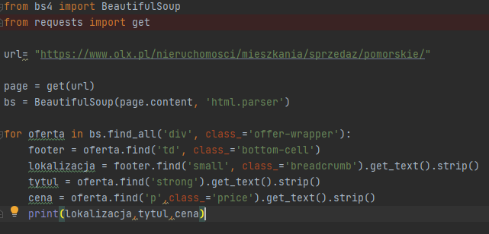

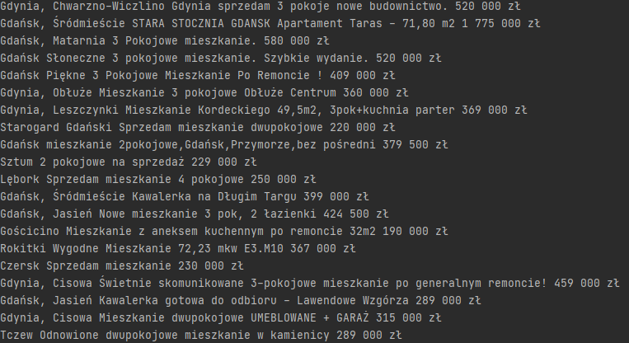

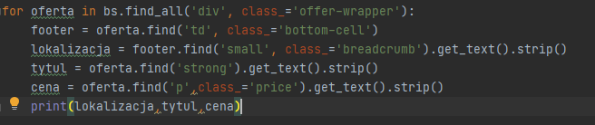

Pętla sprawdzająca wszystkie oferty oraz wyodrębniająca z nich lokalizacje, tytuł, cenę.